26 АПРЕЛЯ – ДЕНЬ УЧАСТНИКОВ ЛИКВИДАЦИИ ПОСЛЕДСТВИЙ РАДИАЦИОННЫХ АВАРИЙ И КАТАСТРОФ

26 апреля люди приходят возложить цветы и вспомнить тех, кто принимал участие в ликвидации аварии на Чернобыльской АЭС, тех, кто ценой собственной жизни, своего здоровья, спас миллионы человек от последствия атомной катастрофы. К сожалению, не все сегодня остались в живых.
Люди склоняют головы перед храбростью и мужеством тех, кто отдал свои жизни.
С момента крупнейшей катастрофы в истории атомной энергетики прошло 34 года.
26 апреля 1986 года произошла одна из крупнейших аварий на атомных объектах - взрыв 4-го энергоблока Чернобыльской АЭС. Это событие в корне изменило жизни миллионов людей. В результате аварии на АЭС произошло радиоактивное заражение в радиусе 30 километров.
Огромное количество людей и спецтехники было задействовано в ликвидации последствий взрыва. В результате аварии на АЭС из-за горящего реактора образовалось радиоактивное облако, которое выпало в виде осадков по огромной территории Европы, России, Беларуси и Украины.
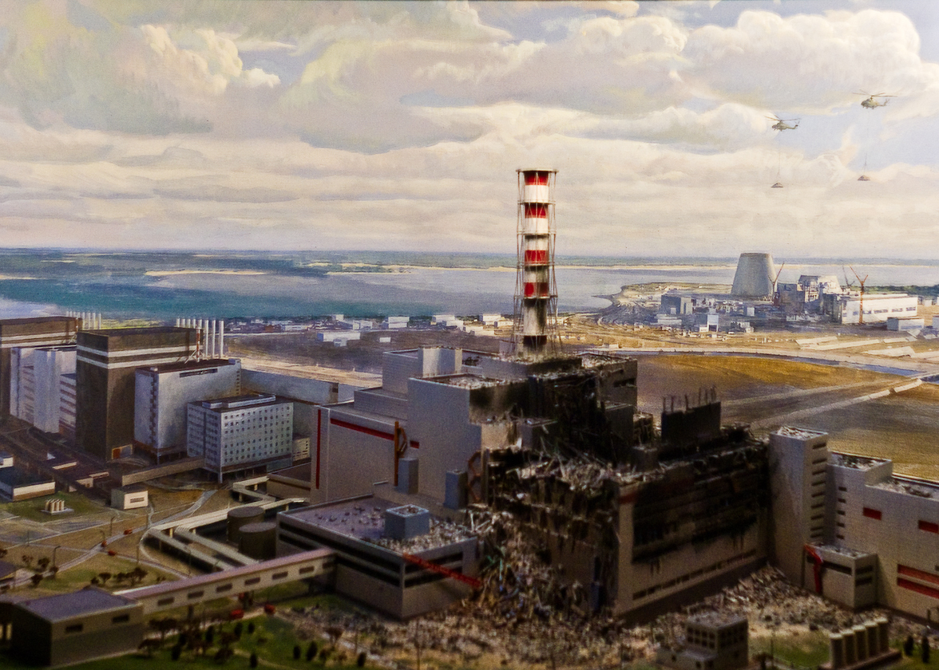

Авария на Чернобыльской АЭС - крупнейшая техногенная катастрофа стоила жизни десяткам, а здоровья тысячам людей. В результате ошибки, связанной с человеческим фактором, образовалась огромная зона заражения. Только мужество десятков тысяч ликвидаторов последствий катастрофы спасло мир от еще более серьезных последствий.
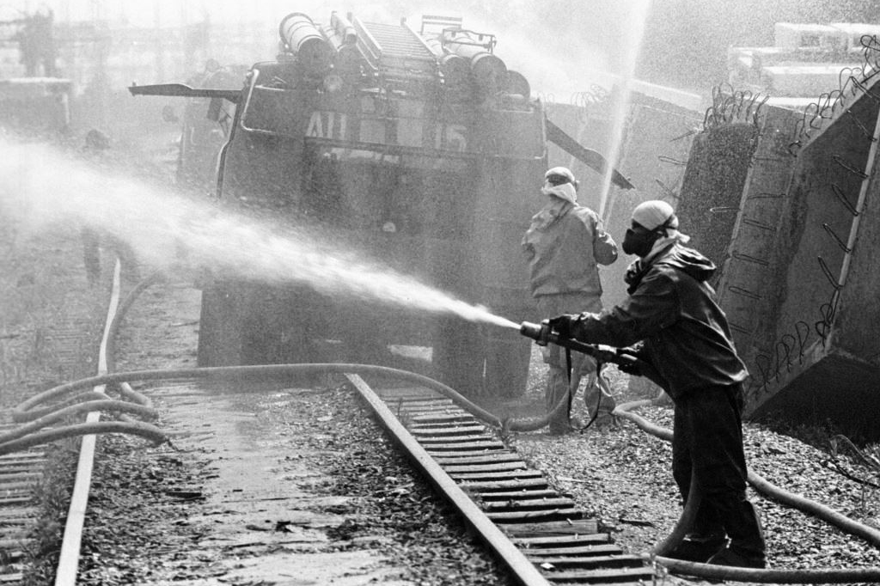
ПОМНИТЕ О НИХ, ГЕРОЯХ, СПАСШИХ ЖИЗНИ ЛЮДЕЙ ЦЕНОЮ СВОЕЙ!

